Udruga BOSINO
Briga O Starim I Nemoćnim Osobama
Ljudevita Gaja 12, Vukovar
Fax: 032 450 098
Mob +385 91 593 3032
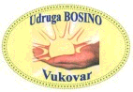
E-mail: udruga.bosino@inet.hr
Web: www.bosino.hr

IZVJEŠTAJ O RADU

ZA RAZDOBLJE OD 01.01.2011.god. DO 31.12.2011.god.

Pripremio:

Nenad Manojlović

POVIJEST UDRUGE BOSINO

Članovi udruge BOSINO su većim dijelom bili uposleni u međunarodnoj organizaciji CARE International koja je do 31. siječnja 2000. godine provodila program pomoći ugroženim starijim osobama nazvan «Reach» («Doseg»), a koji je djelovao na području Istočne Slavonije i Zapadnog Srijema od kolovoza 1996. Rad je bio timski i terenski. Tim su činili: domaćica, medicinska sestra, liječnik i majstor-vozač. Svojim radom u «Reach» programu timovi su pomagali stare, nemoćne i bolesne osobe. Korisnici su u okviru ovog programa tjedno posjećivani u njihovim domovima, te im je pružena pomoć u vršenju osobne higijene, čišćenju, kuhanju, pranju, odlasku u kupovinu, te prikupljanju neophodne dokumentacije za korisnike. Također je vršena distribucija namirnica, lijekova, odjeće i obuće. Izvođeni su mali kućni popravci: ustakljavanje, popravak brava, krečenje itd. Praćeno je zdravstveno stanje korisnika, te vršene provjere krvnog tlaka i šećera u krvi, a također i po potrebi vršen prijevoz korisnika do lokalne ambulante. U određenim slučajevima, izvještavane su lokalne organizacije i vladine institucije o stanju i potrebama korisnika. Budući da su korisnici većinom bili bez ikakvih materijalnih primanja i sredstava za život, sami, sa ili bez imovine, njihovi slučajevi prijavljivani su Centru za socijalnu skrb s kojim je ostvarena izuzetno dobra suradnja.

Nakon osnivanja Udruge BOSINO, a po zatvaranju «Reach» programa humanitarne pomoći, nastavljeno je provođenje ovakvih aktivnosti u smanjenom opsegu u okviru mogućnosti Udruge. Na osnovu svega navedenog, tim Udruge BOSINO ima višegodišnje iskustvo u humanitarnom području rada sa ugroženom starijom populacijom.

Za sve vrijeme od deset godina koliko Udruga postoji, nastavljeno je provođenje aktivnosti programa pomoći u kući ugroženim starijim osobama. Udruga BOSINO od svog osnutka je skrbila za oko 300 ugroženih starijih osoba na području Vukovara, Borova, Sotina, Lovasa, Opatovca, Petrovaca, Bršadina, Starih i Novih Jankovaca u slijedećim aktivnostima: održavanje higijene stambenog prostora (čišćenje, pranje prozora, zavjesa, posteljnog i osobnog rublja, glačanje) održavanje osobne higijene (pripomoć pri kupanju), distribucija humanitarne pomoći (namirnica, higijenskih sredstava, lijekova) jednom mjesečno, priprema toplog obroka u kući korisnika, prikupljanje neophodne dokumentacije za ostvarenja prava korisnika u suradnji s Centrom za socijalnu skrb Vukovar, prijevoz korisnika do potrebnih ustanova (bolnica, ambulanta i druge), kontrola tlaka, nivoa šećera i masnoća u krvi, te mali kućni popravci.

Udruga je imala više uspješno završenih projekata, od kojih bi mogli spomenuti projekt «Volonterski kamp - rekonstrukcija 14 objekata ugroženih starijih osoba», u suradnji s Mirovnom grupom mladih «DUNAV», volonterima IBO organizacje iz Nizozemske, te poglavarstvom grada Vukovara, općinama Lovas, Borovo, Tovarnik, Stari i Novi Jankovci. Ovim projektom, Udruga je uz pomoć volontera iz Nizozemske tijekom dva mjeseca uspjela izvršiti radove neophodne za manja renoviranja domova 14 korisnika. Ovakve aktivnosti udruge BOSINO omogućile su ugroženim starijm osobama da ostanu u svojim domovima, osjećajući se zbrinutima i manje samima. Izvedene aktivnosti nadopunjuju rad Centra za socijalnu skrb, Regionalnog ureda za obnovu i razvitak, Doma zdravlja, te doma za stare.

KORISNICI UDRUGE BOSINO

Korisnici Udruge su sve ugrožene starije osobe bez obzira na njihov spol, te etničku i vjersku pripadnost. Uključeni su pripadnici domicilne populacije, povratnici, raseljene lica i izbjeglice. To su ljudi dobne starosti od 60 godina naviše, uključujući i mlađe od 60 godina koji zbog svojih tjelesnih i psihičkih nesposobnosti nisu u mogućnosti skrbiti se o sebi, a nemaju bližih članova obitelji koji bi o njima skrbili. Korisnici Udruge mogu biti osobe koje nemaju nikakva, ili imaju vrlo niska primanja.Došlo je do povećanje broja korisnika sa 65 na 84 tako dolazimo do zaključka da je u periodu od kako traje ova jednokratna potpora povećan za 19 novih članova Kluba 60+.

Provedba projekta u razdoblju od 01.01.2011. do 31.12.2011.god. su sljedeći:

Projekt „ Pomozimo“ financiran do strane Vukovarsko-srijemske županije.Ukupno dobrenih sredstava 2.000,00 kn.
Projekt „Pomoć starim i nemoćnim osobama „ financiran od strane Grada Vukovar. Ukupno odobrenih sredstava 5.000,00 kn.
Projekt „Kvalitetan život- Klub 60+” financiran od strane Ministrastva zdravstva i socijlne skrbi u raozdoblju od 01.05-31.12.2011 godine . Ukupno odobreno sredstava 56.600,00 kn.

FINANCIJSKI IZVJEŠTAJ

Udruga BOSINO nema stalnih izvora financiranja, te iz tog razloga nema plan prihoda i rashoda. Udruga na kraju godine ima dva zaposlenika na određeno vrijeme.
Ukupan prihod ostvaren od 1.siječnj - 30 rujna 2011. godinu iznosi 62.113,00 kuna.
Ukupni rashodi od 1.siječnj - 30 rujna 2011. godini iznose 47 139,00 kn.

PROVEDENE AKTIVNOSTI

Obavljene su i sljedeće aktivnosti:

- Pružanje pomoći korisnicima u njihovim domovima, ukupno – 29 puta.
- Održavanje higijene stambenog prostora (čišćenje, pranje prozora, zavjesa, posteljnog i osobnog rublja, glačanje),- 18 puta.
- Skupljanje nečistog rublja korisnika, donošenje u udrugu na pranje, sušenje i glačanje, te vraćanje čistog rublja, ukupno – 10 puta.
- Odlazak u trgovinu i administrativne usluge (plaćanje računa za potrošnju električne energije, vode, komunalija i dr.), ukupno 32 puta.
- Prikupljanje neophodne dokumentacije za korisnike,( odlazak do različitih ustanova, bolnica, doma zdravlja itd) ukupn 25 puta.
- Prijevoz korisnika do različitih ustanova (ambulanta, bolnica, i druge) u ovisnosti o potrebama, ukupno – 19 puta.
- Kreativno/stvaralačka druženja –( dovoz do prostorija Kluba 60+ i druženja ) puta.

1.1. Ove aktivnosti su izvođene više puta tjedno u domu svakog korisnika u trajanju od 60-ak minuta. Ovim aktivnostima željelo se postići da ugroženi stariji ljudi budu zbrinuti, te da se osjećaju manje sami. Obučeni članovi i članice Udruge BOSINO za mjerenje tlaka, šećera u krvi, jednom tjedno odlazili su u domove/kuće korisnika da im mjere tlak, šećer i u krvi. Aktivnosti pomoći u kući doprinose da ugroženi stari ljudi duže ostanu u svojim domovima, budući da su kapaciteti domova starih veoma limitirani, te se na mjesto čeka duže vremena a i sami korisnici ne ispunjavaju financijske uvjete za odlazak u dom.
2.2. Održavanjem higijene stambenog prostor imalo je za cilj da se naši korisnici osjećaju što ugodnije u svojim domovima.
3.3 Ova aktivnost je bila za korisnike koji nisu imali perilicu, te smo na taj način pridonjeli i kvalitetnijoj osobnoj higijeni korisnika.
4.5.6. Prema pojedinačnim potrebama prijevozili samo korisnike do određenih ustanova ( bolnice, dom zdravlja itd.). Većina naših korisnika nije bila u mogućnosti koristit usluge javnog prijevoza iz zdravstvenih razloga, te smo sa ovim aktivnosti pridonjeli da korisnici udruge sa što manje stresa i bola obave potrebne aktivnosti. Za ove aktivnosti korišteni su službeni i osobni automobil.
7. 1. Za ovu aktivnost smo također koristili službeni i osobni automobil jer je sa jednim bilo nemoguće prevesti velik broj korisnika u jednom danu.

Prvo druženje održano – 20.04.2011. godine u Vukovaru u prostorijama Osnovne škole Nikola Andrić, održano je priredba učenika 3b razreda.
Poslije priredbe djeca su se družila sa naši korisnicima i članovima kluba gdje su ih pitala o tome na koji način i kako su se oni zabavljali i provodili svoje slobodno vrijeme kada su bili mali. Nako predstave učenici su podjelili prigodne poklone za naše korisnike te im zajedno sa svojim roditeljima ponudili kolače, sokove, mineralnu vodu i dr.
- Članovi udruge BOSINO su prevozili korisnike, a po završetku vraćali kući.
- Aktivnosti su trajale ukupno sa dovozom, organiziranjem 4 sata.
- Korisnici su se družili uz zakusku i osvježenje koje su pripremili roditelji dijece i aktivisti udruge BOSINO.
Prisutni su bili:

- 18 korisnika i članova kluba 60+ (i ako ne svi odjednom)
- Učenici 3b razreda OŠ Nikola Andrić sa nastavnicom Maricom Vasilek
- 1. volonter
- Voditelj projekta Nenad Manojlović i izvoditeljica aktivnosti Terezija Kovačević

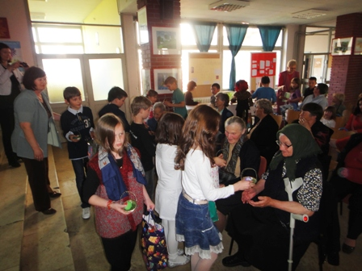
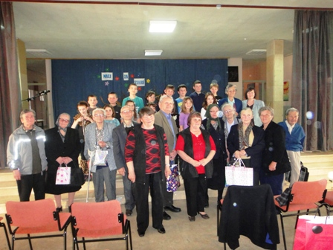

Drugo druženje održano- . Zahvaljući financiskoj potpori Ministarstva zdravstva i socijalne skrbi Udruga BOSINO održala je u srijedu 27.07.2011 godine sa početkom u 17 sati, zajedničko druženje korisnika udruge i članova Kluba 60+. Povodom ovog druženja viša patronažna sestra Živana Brodalić, održala je kratko predavanje o šećernoj bolesti te je poslije predavanja korsinicama udruge mijerila tlak i šećer u krvi. Tijekom druženja gospođa Brodalić je osobno razgovarala je sa svim onim korisnicima koji su imali pitanja vezanih za zdravstvene tegobe. Na našem zajedničkom druženju posluženo je prigodan domjenak koji je donirala mesnica Bođirković iz Borova, te razne grickalice, sokove , čajeve i kave od strane MZSS.
- Članovi Udruge BOSINO su prevozili korisnike tijekom cijelog dana, a po završetku vraćali kući.
- Aktivnosti su trajale cijelo poslijepodne.
- Korisnici su se družili uz zakusku i osvježenje.

Prisutni su bili:

- 26 korisnika i članova kluba 60+
- Živanka Brodalić, viša medicinska sestra
- 2 volontera
- Voditelj projekta Nenad Manojlović i izvoditeljica aktivnosti Terezija Kovačević

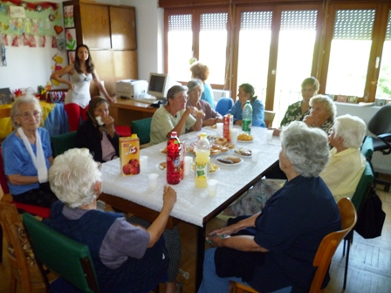
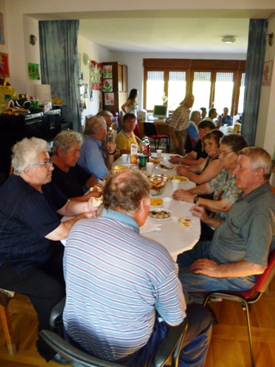

Treće druženje- Zahvaljujući dobroj suradnji Policijske postaje Vukovar i vukovarske udruge BOSINO, u prostorijama udruge održano je dana 22.08.2011 godine druženje i razgovor korisnika i korisnica Kluba 60+ s kontakt policajcem Sašom Sabadošem. Druženje je organizirano s ciljem bolje informiranosti korisnika i korisnica kluba o vlastitoj i sigurnosti njihovih domova, a s obzirom na činjenicu da su osobe treće životne dobi česte žrtve različitih prijevara, krađa i sl. Druženje je organizirano uz pomoć koordinatora za rad kontakt policije na području PP Vukovar Ivana-Budimira Vrdoljaka te uz financijsku podršku Ministarstva zdravstva i socijalne skrbi.
Poslije predavanja slušatelji su razgovarali sa gospodinom Sabadošem i upoznali ga sa sličnim situacijama koje su i osobno doživjeli.

- Članovi Udruge BOSINO su prevozili korisnike, a po završetku vraćali kući.
- Aktivnosti su trajale cijelo prijepodne.
- Korisnici su se družili uz zakusku i osvježenje.

Prisutni su bili:

- 14 korisnika i članova Kluba 60+
- Saša Sabadoš, kontak policajac PP Vukovar
- Voditelj projekta Nenad Manojlović i izvoditeljica aktivnosti Terezija Kovačević

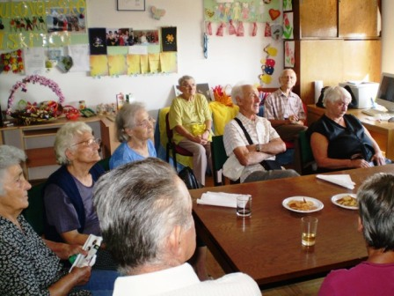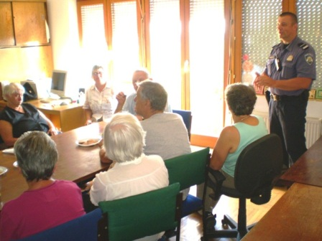

Četvrto druženje – 23.09.2011 godine. Socijalna radnica Nada Halilović iz Centra za socijalnu skrb Vukovar je članovima kluba 60+, te korisnicima udruge Bosino koji su korisnici socijalneskrbi održala kratko predavanje. Cilj predavanja je ukazati na promjene u Zakonu u socijalnoj skrbi, koji je stupio na snagu početkom mjeseca lipnja, te upoznati ovu kategoriju građana sa kriterijumima ostvarivanja zakonom zagarantovanih prava. Nakon predavanja članovi udruge Bosino i kluba 60+ postavljali su brojna pitanja, a najviše su ih zanimala ona o pravima pomoći za uzdržavanje, troškovima stanovanja dajući primjere iz svakodnevnog života.

- Članovi Udruge BOSINO su prevozili korisnike, a po završetku vraćali kući.
- Aktivnosti su trajale cijelo prijepodne.
- Korisnici su se družili uz zakusku i osvježenje.

Prisutni su bili:

- 14 korisnika i članova Kluba 60+
- Socijalna radnica Nada Halilović iz Centra za socijalnu skrb Vukovar
- Voditelj projekta Nenad Manojlović i izvoditeljica aktivnosti Terezija Kovačević

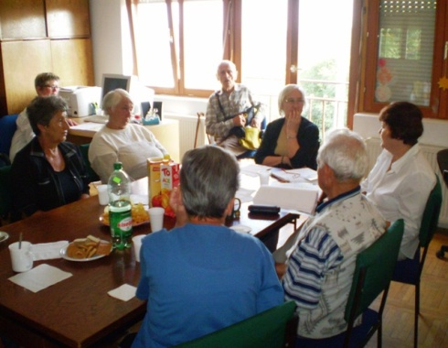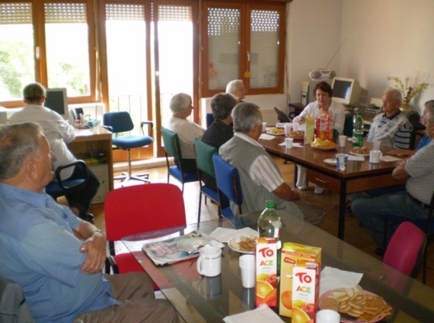

Peto druženje- Dana 26. Listopada 2011 godine u prostorijama udruge BOSINO održano je predavanje o zdravoj prehrani. Predavanje je održala gospođa Milijana Mitrović koja već duže vrijeme vodi radionice o zdravoj prehrani te je završila školu pririodne kuhinje –makrobiotika. Predavanje je bilo bazirano na prehrani osoba koje imaju problema sa dijabetesom i povišenim krvnim tlakom. Poslije izlaganja gospođe Mitrović slušatelji su postavaljali pitanja i učestvovali u razgovoru o temi zdrave prehrane.

- Sve ukupno je vremenski trajalo trajalo 4 sata.
- Na predavanje i druženje korisnici su dovoženi i odvoženi službenim automobilom udruge.
- Korisnici su se družili uz zakusku i osvježenje

Prisutni su bili:
- 23 korisnika udruge i članova kluba 60+
- gospođa Milijana Mitrović, predavačica
- 1. volonterka
- Voditelj projekta Nenad Manojlović i izvoditeljica aktivnosti Terezija Kovačević

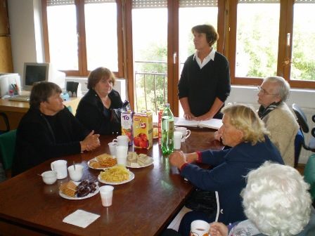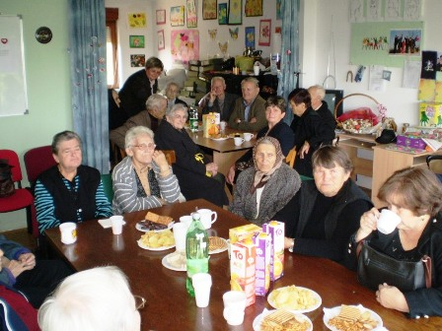

Aktivnosti kluba 60+ (povijest i rad)

Od dana 01. 01. 2011. godine klub 60+ radi Ponedjeljkom Srijedom i Petkom u prijepodnevnim satima. U zimskim mjesecima klub je bio manje posjećen zboga praznika, nove godine i loših vrijmenskih uvjet kao što su snijeg, poledica i hladnoća. Najčešće se dolazilo radi provjere tlaka i šećera u krvi, čitanja dnevnih novina, igranja domina i šaha, te razgovora sa svojim vršnjacima i voditeljom i izvoditeljicom aktivnosti. Korisnici kluba 60+ bili su usluženi sa kavom, čajem, sokom, mineralnom vodom, te raznim grickalicama ( smoki, štapići, keksi i dr.). 49 puta samo dovozili korisnike na druženja u klub 60+. Klub je svojim radom pridonijeo na poboljšanju kvalitete života građana starije živote dobi te im omogućio druženje, pružanje raznih informacija o zdravlju, socijalnim veštinama, razgovori sa voditeljem kluba i izvoditeljicom aktivnosti o problemima straije popoulacije te njihovim potrebama. Kroz razgovor sa predsjednikom udruge BOSINO i članovima kluba, došli smo da raznih informacija i potreba korisnika kao što su.: radionice psihološke pomoći, individualno i grupno psihološko savjetovanje, odlazak na zajednička druženja (izleti, banje, rehabilitacioni centri i dr.). Tijekom rada kluba održalo se tematsko druženje ( čitanje poezije ) gdje je korisnica udruge BOSINO i članica kluba Božica Dedić posjetiocim recitirala i čitala svoje pjesme i poeziju koju je sama napisala. Nekoliko puta u poslijepodnevnim satim rada kluba članovi kluba i korisnici imali su prilike uživati u gledanju starih domaćih filmova ( komedija).

Popraćenost medija o aktivnostima Kluba 60+ te o drugim aktivnostima udruge

O aktivnostima udruge su izvještavali:

- Radio Borovo – priopćenje za javnost o aktivnostima udruge.

- Hrvatski radio Vukovar – priopćenje za javnost o aktivnostima udruge.

- Radi Dunav – priopćenje za javnost o aktivnostima udruge.

- Vukovarske novine

Specifičan doprinos projekta
Financijski.
S obzirom na ciljanu populaciju, te na njen kontinuirani porast, ovaj projekt je projekt dugoročnog karaktera. Očekivano je da će se broj ciljane populacije povećati do kraja 2009 godine.
Ovim aktivnostima udurge BOSINO omogućava se socijalno uključivanje osoba treće dobi, te odgađanje smještanja korisnika u državne ili privatne ustanove za stare. Smanjenje i racionalizacija troškova socijalnih usluga na ovaj način evidentna je. Izračunom troškova smještaja korisnika u domove starih, došlo se do zaključka da bi na osnovu prosječne cijene smještaja od 3.700 kn po osobi, u okviru 12 mjeseci za trenutno registriranih 60 korisnika trebalo izdvojiti 2.664.000,00 kn (ili 44.400 kn po osobi).
Pored toga, cijena provjere glukoze u krvi u zdravstvenoj ustanovi stoji 16,44 kn, što bi za 60 korisnika tijekom 12 mjeseci iznosilo 11.836,80 kn.
Psihološko- socijalni.
Ovakva pomoć je pomogla da se korisnici i članovi Kluba 60+:
- osjećaju manje usamljeni i više zbrinuti.
- da osjećaju sigurnost zbog što dužeg ostanka u svojim domovima.
- da su aktivi članovi zajednice i da nisu zaboravljeni.
- da mogu na kvalitetan način provoditi svoje slobno vrijeme.

Ovim aktivnostima pomogli smo oko 60 ugroženih starijih ugroženih osoba.

ZAKLJUČAK

Koncepti projekata u vrijeme projektiranja bili su odgovarajući – u skladu sa stvarnim potrebama za lokaciju na kojima su se provodili, i temeljeni su na istraženim i utvrđenim potrebama. Na završetku svakog projekta, koncept je i dalje ostao odgovarajući. Potrebe još uvijek postoje, a mnogi smatraju da su čak u porastu. Aktivnosti projekta mogu se nastaviti provoditi sa određenim brojem dodatnih aktivnosti, ukoliko se za njih osiguraju sredstva. Potreba ne može nestati (odnosno trajno se riješiti), jer se radi o specifičnoj populaciji koja nije u stanju «sama sebi pomoći». Rješavanje problema starije ugrožene populacije sve su zajednice uvrstile u vrh svojih ljestvica prioriteta i smatraju da je nastavak projekta nužan. Dobro su upoznate sa aktivnostima projekta u čijem su kreiranju i sami pomogli, kao što su dali i prijedloge za neke nove aktivnosti u eventualnom nastavku provedbe projekta.

Odabrana ciljana skupina je specifična i unutar populacije starih i ugroženih, kojima se bave i neki drugi subjekti unutar zajednica. Kriteriji su specifični i razlikuju se od kriterija Caritasa, drugih NVO, lokalne samouprave i Centra za socijalni rad, prvenstveno u odnosu na visinu primanja i mogućnost realizacije određenih prava. Na taj način čine sastavni dio sveukupne skrbi za starije ugrožene osobe na tom području.

Uključenost zajednice kroz uključivanje lokalnih volontera nije znatno porasla. Broj volontera se povećao za 1, bilo ih je 4, sada je 5. Vjeruje se da je razlog loša gospodarska situacija, ali i relativna neatraktivnost posla. Definirani ciljevi odgovaraju situaciji i stvarnim potrebama na terenu. Bitno je naglasiti da su sve lokalne samouprave izjavile da zbrinjavanje starijih i ugroženih osoba spada i u prioritetna pitanja/potrebe tih zajednica.

Suradnici udruge BOSINO (individue i institucije) smatraju da je nastavak projektnih aktivnosti BOSINA potreban, da su rezultati značajni, da su aktivnosti projekta doprinijele i njihovoj uspješnosti te da su potrebe starije ugrožene populacije u porastu.

Aktivnosti su se provodile po unaprijed definiranom rasporedu i nije bilo nikakvih značajnijih promjena. One su se uglavnom odvijale u skladu sa planom i nije bilo značajnijih odstupanja niti posebnih problema u njihovoj provedbi.

Daljnji planovi rada udruge

Surađivat ćemo i dalje sa Općinom Borovo, Općinom Negoslavci, Udrugom Žena Vukovar, Europskim domom Vukovar, Mirovnom grupom mladih Dunav i drugim NGO organizacijama te Centrom za socijalnu skrb, Vukovarsko-srijemskom županijom i Gradom Vukovarom.

U pogledu održivosti projekata, Udruga BOSINO i dalje upućuje projektne prijedloge na javno objavljene natječaje za financijsku potporu nevladinim udrugama.

